

***【プレスリリース】***

2020年9月24日

報道関係各位

*本プレスリリースは、[独congatec AGが、2020年9月23日（現地時間）、ドイツで発表したプレスリリース](https://congatec.com/jp/congatec/press-releases/article/congatec-presents-12-computer-on-modules-with-11th-gen-intelr-coretm-processors/)の抄訳です。

**コンガテック、Intel®第11世代コアプロセッサを搭載した**

**最先端コンピュータ・オン・モジュール12製品を発表**

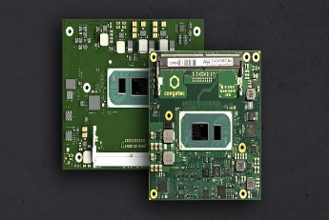

高性能組込みコンピューティング製品のリーディングサプライヤである[congatec（コンガテック）](http://www.congatec.jp/)はIntel® IOTG（Internet of Things Group）が本日発表したIntel®第11世代コアプロセッサを搭載した、新しいコンピュータ・オン・モジュール（COM）12製品を発表しました。低消費電力、高密度の新しいTiger Lake SoCをベースとする新モジュールは、圧倒的なCPU性能と3倍近いGPU性能*脚注を発揮し、 最先端のPCIe Gen4とUSB4をサポートします。コンガテックの新しいCOM-HPCおよびCOM Expressモジュールは、過酷な産業環境および組込み環境下でも高いパフォーマンスを発揮します。また、多くの産業用アプリケーションに求められるファンレスにも対応しています。一般的に新しいエッジコンピューティングには、産業および触覚を求められるIoT、画像認識と状況認識、リアルタイムコントロールと協調ロボット、ならびに推論ワークロードを備えたリアルタイム・エッジ・アナリティクスと人工知能（AI）などが要求されますが、これらすべてが、４つの最新CPUコアのすべて、または最新のIntel® Iris® Xeグラフィックスの最大96個のグラフィックス実行ユニットで処理されます。

コンガテックのCTO、ゲルハルド・エディ（Gerhard Edi）は、次のように述べています。「最先端のPCIe Gen4とUSB4のサポート以外で最も注目される機能の1つは、新しいIntel Iris Xeグラフィックスで帯域幅が大幅に拡大されたことです。第8世代のIntelコアプロセッサ・テクノロジーをベースとする前世代のモジュールと比較して、パフォーマンスは約3倍になりました。本製品は、グラフィックスを多用する医療画像やイマーシブなデジタルサイネージの分野に最適であることはもちろんのこと、さらにオブジェクト認識のために複数のビデオストリームをリアルタイムでキャプチャし分析することが不可欠な産業マシンビジョンやAIを応用する公共安全の分野など、多様な領域にビジネスチャンスを創出、拡大します」

Intel社の産業ソリューション部門担当シニアディレクター、ジョナサン・ルース（Jonathan Luse）氏は、次のように述べています。「協調ロボット、自律走行車、非接触で決済する小売市場のような要件の厳しいIoTアプリケーションに対応できるよう、Intel®第11世代コアプロセッサをベースとするコンガテックのモジュールは、CPU、GPU、AIの能力を最大に発揮させる『トータルコンピューティング』機能を搭載しています。これらの新プラットフォームは、Intel Time Coordinated Computingテクノロジー、徹底した仮想化、インバンド誤り訂正と連携することでジッタの最小化に貢献し、無停止かつリアルタイムを要求されるコンピューティングアプリケーションの要件に応えるのに理想的です」

最新のIntel® IOTG組込みレンジのサポートは、これら最新SoCに関する以前の発表と並行してコンガテックが発表したCOM-HPCおよびCOM Expressモジュールを補完し、製品開発の幅を大きく広げます。現在、次の各プロセッサを搭載したモジュールが、COM-HPC Size AおよびCOM Express Compact Type 6モジュール双方の規格で利用可能です。

|  |  |  |  |  |  |  |
| --- | --- | --- | --- | --- | --- | --- |
| **プロセッサ** | **コア /スレッド数** | **28/15/12W　TDPでの 周波数**  **(Max Turbo) [GHz]** | **キャッシュ (MB)** | **グラフィックス実行ユニット** |  | **拡張温度範囲** |
| Intel® Core™ i7-1185G7E | 4/8 | 2.8/1.8/1.2 (4.4) | 12 | 96 |  | - |
| Intel® Core™ i7-1185GRE | 4/8 | 2.8/1.8/1.2 (4.4) | 12 | 96 |  | 対応 |
| Intel® Core™ i5-1145G7E | 4/8 | 2.6/1.5/1.1 (4.1) | 8 | 80 |  | - |
| Intel® Core™ i5-1145GRE | 4/8 | 2.6/1.5/1.1 (4.1) | 8 | 80 |  | 対応 |
| Intel® Core™ i3-1115G4E | 2/4 | 3.0/2.2/1.7 (3.9) | 6 | 48 |  | - |
| Intel® Core™ i3-1115GRE | 2/4 | 3.0/2.2/1.7 (3.9) | 6 | 48 |  | 対応 |

**選択できることのメリット**

本製品によって、設計エンジニアは初めて、それぞれが独自のメリットを提供するCOM ExpressかCOM-HPCのどちらを採用するか選べるようになります。エンジニアが最適な選択を下せるよう、コンガテックはエンジニアリングサポートを提供し、COM ExpressとCOM-HPCの設計ガイドを作成しています。これは、conga-HPC/cTLU COM-HPC Clientモジュールおよびconga-TC570 COM Express Compactモジュールの製品ページからダウンロードできます。

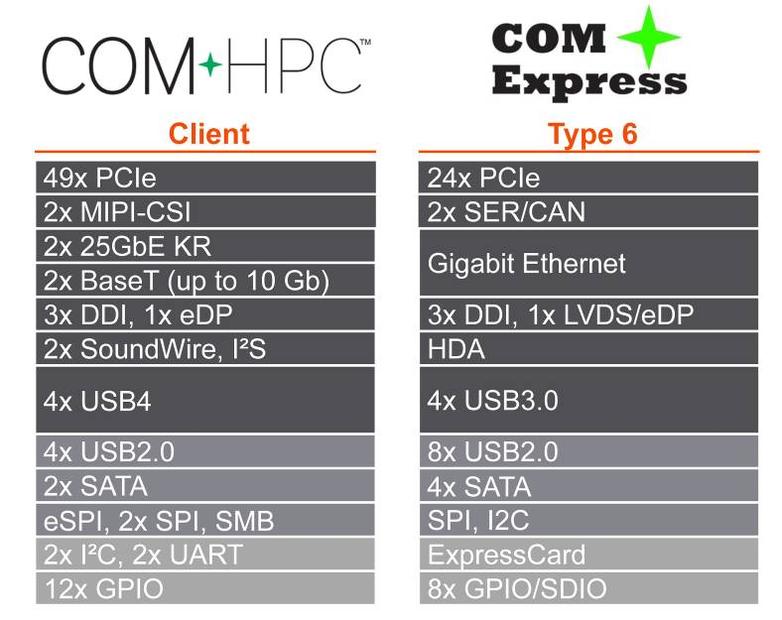  
COM Express（conga-TC570）とCOM-HPC（conga-HPC/cTLU）の2つのフォームファクタでIntel®第11世代コアプロセッサ（コードネーム：Tiger Lake）をサポート

**詳細情報**

COM-HPC クライアント Size Aモジュールのconga-HPC/cTLUと、COM Express Compactモジュールのconga-TC570は、拡張性の高い最新のIntel®第11世代コアプロセッサとともに利用できるようになります。いずれのモジュールも、初めてGen 4でPCIe x4をサポートし、きわめて広帯域の周辺機器と接続できます。さらに設計者は、8x PCIe Gen 3.0 x1レーンを活用できます。COM-HPCモジュールは、最新のUSB 4.0 x2、USB 3.2 Gen 2 x2、USB 2.0 x8を備え、COM ExpressモジュールはPICMG仕様に準拠したUSB 3.2 Gen 2 x4、USB 2.0 x8を有しています。COM-HPCモジュールはネットワーク接続用に2.5 GbE x2　BaseTを提供し、COM ExpressモジュールはGbE x1を実行し、いずれもTSNをサポートします。音声は、COM-HPCモジュールではI2SおよびSoundWire、COM ExpressモジュールではHDAを介して提供されます。Real-Time Systems社のハイパーバイザのサポートをはじめ、Linux、Windows、Chrome等すべての主要リアルタイムOS（RTOS）に関して包括的なボードサポートパッケージが提供されます。

コンガテックのIntel®第11世代コアプロセッサを搭載した新製品に関する詳細は、以下をご覧ください。[congatec.com/11th-gen-intel-core/](https://congatec.com/jp/technologies/intel-tiger-lake-modules/)

新型conga-HPC/cTLU COM-HPCクライアントモジュールの詳細は以下をご覧ください。<https://www.congatec.com/jp/products/com-hpc/conga-hpcctlu/>

conga-TC570 COM Express Compactモジュールの詳細は以下よりご参照ください。<https://www.congatec.com/jp/products/com-express-type-6/conga-tc570/>

**##**

* IntelおよびCoreは、米国およびその他の国におけるIntel Corporationの商標または登録商標です。

**<*脚注>**

出典：Intel社。

パフォーマンスに関する表記は、2020年8月27日にIntel社内のリファレンスプラットフォームで行われた測定により推定されるSPEC CPU 2017メトリクスに基づきます。

グラフィックスに関する表記は、2020年8月27日にIntel社内のリファレンスプラットフォームで行われた測定により推定される3DMark11_V1.0.4 Graphics Scoreに基づきます。

**テスト構成：**

プロセッサ：Intel® Core™ i7 1185G7E PL1=15W TDP、4C8T 最大ターボ4.4GHz

グラフィックス：Intel Graphics Gen 12 gfx

メモリ：16GB DDR4-3200

ストレージ：Intel SSDPEKKW512GB（512GB、PCI-E 3.0 x4）

OS：Windows 10 Pro（x64）ビルド19041.331（2004/ 2020年5月アップデート）。すべてのベンチマークで電力ポリシーをAC/バランスモードに設定。改ざん防止無効、Defender無効の管理者モードですべてのベンチマークを実行。

BIOS：Intel Corporation TGLSFWI1.R00.3333.A00.2008122042

OneBKC： tgl_b2b0_up3_pv_up4_qs_ifwi_2020_ww32_4_01

プロセッサ：Intel® Core™ i7 8665UE 15W PL1=15W TDP、4C8T 最大ターボ4.4GHz

グラフィックス：Intel Graphics Gen 9 gfx

メモリ：16GB DDR4-2400

ストレージ：Intel SSD 545S (512GB)

OS：Windows 10 Enterprise（x64）ビルド18362.175（1903/ 2019年5月アップデート）すべてのベンチマークで電力ポリシーをAC/バランスモードに設定。改ざん防止無効、Defender無効の管理者モードですべてのベンチマークを実行。

BIOS：CNLSFWR1.R00.X208.B00.1905301319

**コンガテックについて**

コンガテックは、産業用組込みコンピューティングに特化したテクノロジーと製品で急速な成長を遂げている企業です。高性能コンピュータモジュールは、産業オートメーション、医療、輸送、通信、その他多くの業種のさまざまな用途やデバイスに対応しています。スタートアップからグローバル優良企業まで、優れた顧客基盤をもつコンピュータ・オン・モジュール分野のグローバルマーケットリーダです。2004年設立、ドイツのデッゲンドルフに本社を置き、2019年の売上高は1億2,600万ドルです。詳しくは、[当社ウェブサイト](https://www.congatec.com/jp/)、または[LinkedIn](https://www.linkedin.com/company/455449)、[Twitter](https://mobile.twitter.com/congatecAG)、[YouTube](http://www.youtube.com/congatecAE)をご覧ください。

**■本製品に関するお問合せ先**

コンガテック ジャパン株式会社　担当：奥村

TEL: 03-6435-9250 Email: sales-jp@congatec.com

**■本リリースに関する報道関係者様からのお問合せ先**

コンガテック ジャパン株式会社　（同上） または

（広報代理）　プラップジャパン　高橋、谷本

Email: congatec@prap.co.jp